ЭЛЕМЕНТЫ ИСТОРИИ МАТЕМАТИКИ КАК СРЕДСТВО ФОРМИРОВАНИЯ ПОЗНАВАТЕЛЬНОГО ИНТЕРЕСА ОБУЧАЮЩИХСЯ.
Арькова Анна Александровна
преподаватель математики ГАПОУ СО «Серовский металлургический техникум»

Аннотация: в статье рассматривается использование исторического материала на уроках математики как средство формирования познавательного интереса обучающихся.
Ключевые слова: познавательный интерес, исторический материал, историческая задача, биография.

Ряд исследователей (М.И.Глухова, И.В. Егорченко, В.К.Жарова, М.А Малых, С.В. Носырева, Л.О. Рупакова, Д.В. Смолякова) предлагают в качестве средства формирования познавательного интереса использовать элементы истории математики. При этом они используют возможности метода составления минимальных словарей, индивидуальных творческих заданий, исторических мини-исследований, старинных задач, модульных информационных технологий, созданных на основе исторических задач [2].
При изучении математики, зачастую, полностью или частично пропускается исторический материал. Но такой подход к обучению не может носить развивающего характера, не является полноценным. Только подключение к изложению конкретного математического материала сопутствующих сведений исторического характера, таких как биографии ученых, истории великих открытий, решение исторических задач и т. д., может показать обучающимся сущность предмета математики, ее значение в исторической практике, роль математиков не только в развитии математики, но и в общественной жизни. Через показ культурно-исторических ситуаций формируется интерес к предмету, позитивное психологическое отношение к его изучению. В современном учебнике историзму уделяется все меньше внимания - на его страницах продемонстрированы только сухие исторические справки и краткая биография некоторых ученых-математиков, а ограниченность времени не дает учителю возможности применять элементы истории на уроке. При этом, исторические факты способствуют формированию познавательного интереса, показывают практическую значимость материала, дают познать логику предмета, красоту математики. История обогащает дидактическое содержание, способствует развитию образного мышления обучающихся.
Например, интересная история появления какого-либо понятия не займет у учителя больше трех минут, но даст обучающимся представление о практической значимости теории, поможет решить психологические трудности принятия материала. Вне зависимости от формы представления сведений по истории (беседа, экскурс, справка, решение задачи, показ и разъяснение рисунка), потраченное время нельзя считать потерянным напрасно, поскольку в результате представления такой связи математики и истории у обучающихся возникнет повышенный интерес к предмету и тем самым повысится эффективность занятий [1].
В примерной программе по математике нет определенных указаний на место и объем изучения исторических фактов (класс, тема и какие сведения из истории), это решает сам педагог. Необходимо понимать, что знакомство обучающихся с историей математики предполагает обдуманное спланированное использование на уроках фактов из истории. Лишь такое преподнесение материала может способствовать формированию познавательного интереса у обучающихся. Большие затруднения вызывает вопрос об определении конкретного исторического материала и его изложении. Решая данный вопрос, необходимо основываться на программу, возрастные психологические особенности обучающихся. Чем старше становятся обучающиеся, тем больше возможно углубляться в историю предмета, решать прикладные задачи древности, рассматривать более обширные биографические данные ученых.
Исторический материал нужно не пересказывать, а умело вплетать в программный материал и использовать его в воспитательных и образовательных целях. Исторический материал, используемый на уроках, не должен быть большим по объёму, чтобы не превращать уроки математики в уроки истории.
Отбирая для урока биографические данные учёного, целесообразно придерживаться следующих положений:
- определить место, объём и содержание вклада учёного в развитие науки;
- дать характеристику эпохи, в которой он жил и творил, познакомить учащихся с трудностями и препятствиями, возникающими на его пути;
- показать связь работ учёного с трудами предшественников и значение его научного наследия для дальнейшего развития науки;
- продумать возможность использования сведений из биографии учёного для воспитания у школьников активной жизненной позиции.
Наиболее трудным делом является составление кратких исторических справок. Они должны пробуждать интерес у обучающихся и служить воспитательным целям, вместе с тем они должны быть предельно краткими [2].

Приведу пример использования мной исторического материала на уроке математики при изучении темы «Правильные многогранники».
Существует всего пять правильных многогранников:
Правильный тетраэдр | Правильный октаэдр | Правильный икосаэдр | Куб (гексаэдр) | Правильный додекаэдр
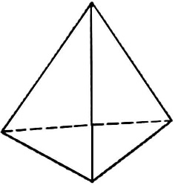 | 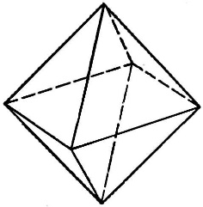 | 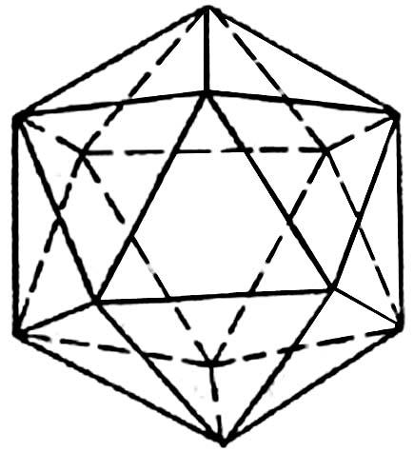 | 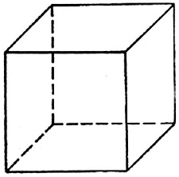 | 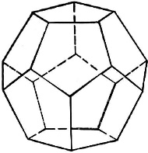
Составлен из четырёх равносторонних треугольников | Составлен из восьми равносторонних треугольников. | Составлен из двадцати равносторонних треугольников | Составлен из шести квадратов | Составлен из двенадцати правильных пятиугольников
Историческая справка: «Древнегреческий философ Платон считал, что мир состоит из четырех “стихий” - огня, земли, воздуха и воды, а атомы этих стихий имеют форму четырех правильных многогранников:
- тетраэдр - олицетворение огня, т. к. его вершина направлена вверх как язык у разгоревшегося пламени;
- икосаэдр - олицетворение воды, как самый обтекаемый;
- гексаэдр (куб) - олицетворение земли, как самый устойчивый;
- октаэдр - олицетворение воздуха;
- пятый многогранник – додекаэдр, считался главнейшим и олицетворял весь мир.»
Правильный многогранник | Число
 | граней | вершин | рёбер
Тетраэдр | 4 | 4 | 6
Куб | 6 | 8 | 12
Октаэдр | 8 | 6 | 12
Додекаэдр | 12 | 20 | 30
Икосаэдр | 20 | 12 | 30
Теорема Эйлера: Сумма числа граней и вершин любого многогранника равна числу рёбер, увеличенному на 2. Г + В = Р + 2
Число граней плюс число вершин минус число рёбер в любом многограннике равно 2.
Г + В - Р = 2
Историческая справка: «Леонард Эйлер – швейцарский математик, который считается одним из величайших ученых всех времен. Он большую часть жизни был слеп, но потеря зрения послужила ему поводом стать еще более продуктивным. Существует несколько формул, названных в его честь, и ту, которую мы только что рассмотрели, называют формулой многогранников Эйлера. Эйлер нашел и проверил эту зависимость. За сто лет до Эйлера эта теорема была сформулирована Декартом, но не доказана. Теорема верна не только для правильных многогранников, но и для любых выпуклых многогранников и даже для некоторых невыпуклых».

Список источников и литературы
1. Глейзер Г.И. История математики в школе VII-VIII кл. [Текст]: Пособие для учителей. – М.: Просвещение, 1982. – 240 с.
2. Дробышев Ю.А. Многоуровневая историко-математическая подготовка будущего учителя математики [Текст]: Дис... д-ра пед. наук : 13.00.02 / Дробышев Юрий Александрович. – Москва, 2011. – 452 с.
3. Щукина Г.И. Активизация познавательной деятельности учащихся в учебном процессе [Текст] – М, 1982. – 160 с.

